

**Separata de trabajo 03 – Diagramas de flujo**

**Semana 04 y 05**

**Convertir los siguientes diagramas de flujo a pseudocódigo:**

1. Proceso de cálculo de promedio de 4 notas.

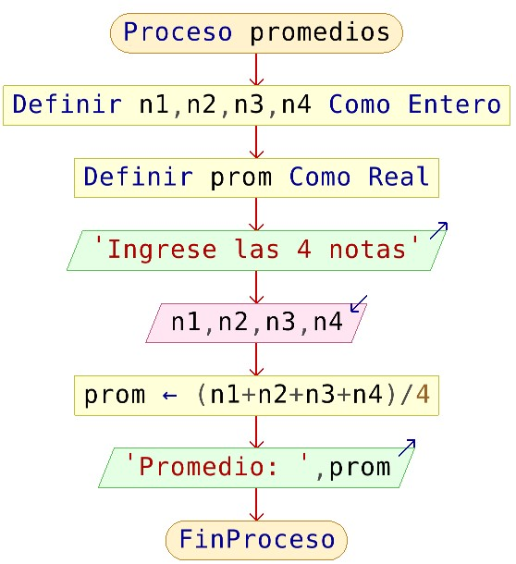

1. Proceso para aumentar un número en su 66%.

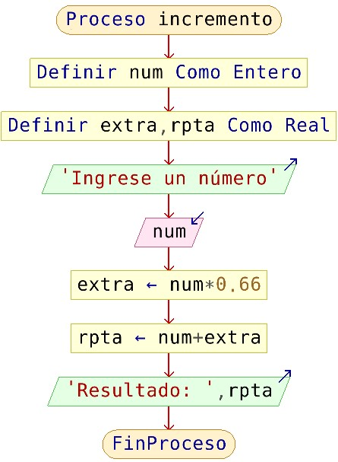



**Escribir el pseudocódigo para los siguientes problemas y luego pasarlos a diagrama de flujos:**

1. Pseudocódigo que calcula el promedio de un estudiante considerando:

|  |  |
| --- | --- |
| Nota | Peso |
| PC01 | 10% |
| PC02 | 20% |
| PC03 | 30% |
| EF | 40% |

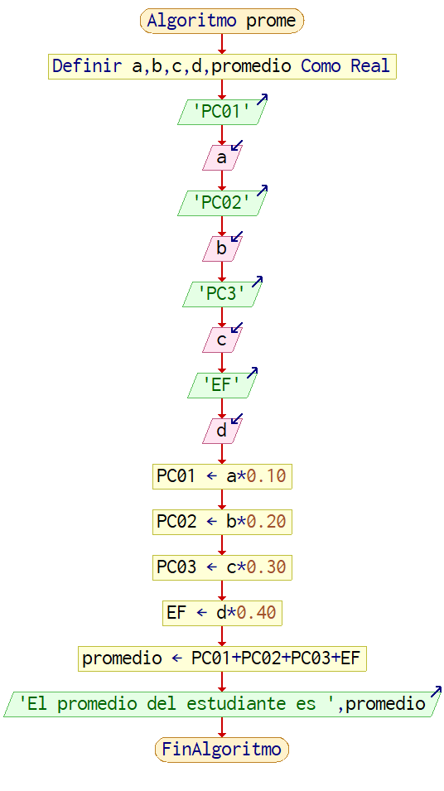Proceso prome

Definir a, b, c, d, promedio como real

Escribir "PC01"

Leer a

Escribir "PC02"

Leer b

Escribir "PC3"

Leer C

Escribir "EF"

Leer d

PC01 <- a*0.10

PC02 <- b*0.20

PC03 <- c*0.30

EF <- d*0.40

promedio <- PC01+PC02+PC03+EF

Escribir "El promedio del estudiante es ", promedio

FinProceso

1. Leer una medida en grados centígrado y luego mostrarlo en grados Fahrenheit.

***Dato:***

𝐹 =  𝐶 + 32

Donde:

* + F es la medid en grados Fahrenheit
  + C es la medida en grados Celsius.

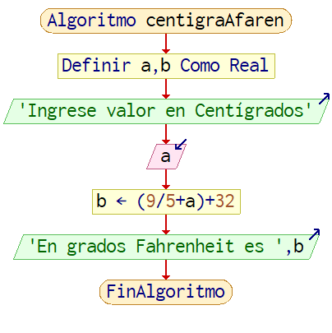

Algoritmo centigraAfaren

Definir a, b Como Real

Escribir "Ingrese valor en Centígrados"

Leer a

b <- (9/5+a)+32

Escribir "En grados Fahrenheit es ", b

FinProceso

1. Ingresar la cantidad de alumnos aprobados y desaprobados de un curso. Luego mostrar el porcentaje de estudiantes aprobados y el porcentaje de estudiantes desaprobados.

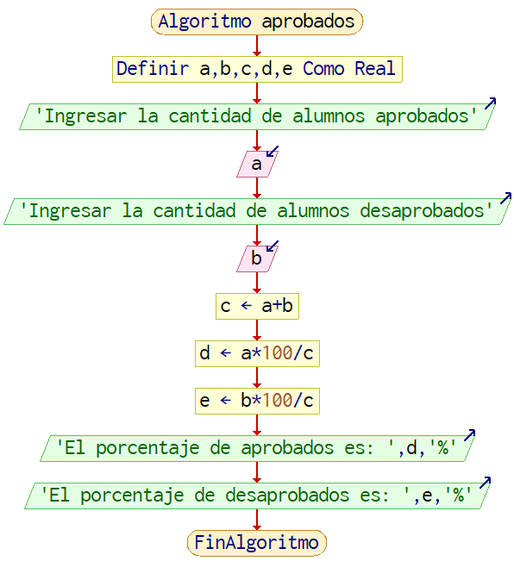Proceso aprobados

Definir a, b, c ,d, e como real

Escribir "Ingresar la cantidad de alumnos aprobados"

Leer a

Escribir "Ingresar la cantidad de alumnos desaprobados"

Leer b

c=a+b

d=a*100/c

e=b*100/c

Escribir "El porcentaje de aprobados es: ",d, "%"

Escribir "El porcentaje de desaprobados es: ",e, "%"

FinProceso